中国铁矿石价格指数（CIOPI）
中国钢铁工业协会 2019年7月5日印发

一、进口铁矿石价格（OPI）
7月5日，直接进口铁矿石62%品位干基粉矿到岸价格为113.83美元/吨（即1.8360美元/吨度），环比每吨下降3.96美元，降幅为3.36%，当月平均价格为116.80美元/吨。
7月5日，现货贸易进口铁矿石62%品位干基粉矿人民币含税价格为923.78
元/吨，环比每吨下降27.52元，降幅为2.89%，当月平均价格为944.03元/吨。
7月5日，直接进口铁矿石58%品位干基粉矿到岸价格为104.69美元/吨（即1.8050美元/吨度），环比每吨下降4.21美元，降幅为3.87%，当月平均价格为107.90元/吨。
7月5日，现货贸易进口铁矿石58%品位干基粉矿人民币含税价格为855.60元/吨，环比每吨下降19.58元，降幅为2.24%，当月平均价格为872.22元/吨。
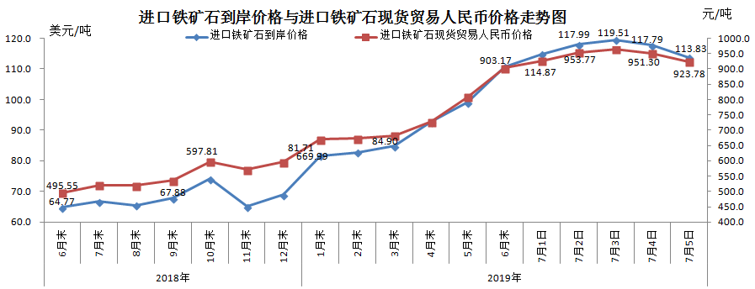
二、国产铁矿石价格
7月5日，国产铁矿石62%品位干基铁精矿含税价格为752.16元/吨，环比持平；比进口铁矿石低171.62元/吨，降幅为18.58%；当月平均价格为748.02元/吨，比进口铁矿石低196.01元/吨，降幅为20.76%。
7月5日，国产铁矿石65%品位干基铁精矿含税价格为843.61元/吨，环比持平；当月平均价格为838.86元/吨。
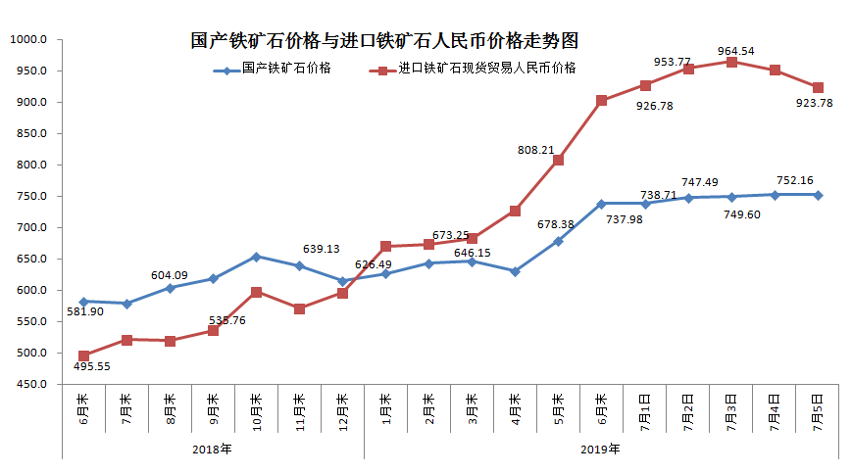三、中国铁矿石价格指数（CIOPI）
7月5日，中国铁矿石价格指数（CIOPI）408.81点，环比下降12.33点，降幅为2.93%。其中：国产铁矿石价格指数为342.00点，环比持平；进口铁矿石价格指数为421.44点，环比下降14.66点，降幅为3.36%。
